**5-7 классы**

1. При подготовке текстов для теле- и радиопередач следует уделять большое внимание эвфонии – эстетике звучащей речи. Поработайте радио- и телередакторами. В следующих предложениях укажите недостатки звуковой организации речи. Чтобы легче было их найти, произнесите фразы вслух! Охарактеризуйте эти недочеты речи, используя лингвистические термины. Отредактируйте предложения так, чтобы их можно было использовать в радио- или телепередаче.
2. *Все слышали, как скрипят тормоза за закрытым окном.*
3. *Жаль, жаль, но наши футболисты сегодня ушли с поля без голов.*
4. *Солдаты охраняют границу как зеницу ока.*
5. *Люди вышли на поля, в сады, а у озера сегодня ни души.*
6. *Конкурс взрослых исполнителей частушек и загадок привлек много поклонников этих жанров.*

**Ответ:**

Все слышали, как скрипят за закрытым окном тормоза. ТормоЗА ЗА Закрытым – повтор ЗА

1. Жаль, жаль, но наши футболисты сегодня ушли с поля без забитых ворота противника голов.Ушли с поля без голов.- Можно понять, что футболисты ушли безголовые, необходимо уточнить.

Солдаты охраняют границу «как зеницу ока». Необходимы кавычки.

Люди вышли на поля, в сады. 2 часть стилистически не подходит.

Конкурс взрослых исполнителей частушек и загадок привлек много среди поклонников этого жанра. Частушки и загадки относятся к одному жанру - фольклору.

1. Какие личные имена, встречающиеся в России (современные или старые), обозначают «*Большой*», «*Мудрость*», «*Стойкий, постоянный*», «*Благородный*», «*Маленький*»? К первым трем именам подберите нарицательные имена существительные, родственные по происхождению. Укажите лексические значения этих имен существительных.

**Ответ:** Софья - *Мудрость*, нариц. – соня, Константин - *Стойкий, Постоянный,* нариц. - кость,  Алиса *- Благородный*, Мал (Малюта) – *Маленький*.

1. Составьте текст, в котором были бы использованы следующие фразеологизмы: *дело в шляпе, где наша не пропадала, глаза на лоб полезли, тьма-тьмущая.*

Должны быть включены в текст все четыре фразеологизма. Их можно использовать в любом порядке. Можно менять формы слов в тех случаях, когда это позволяют нормы использования данного фразеологизма.

**Ответ**: Однажды мы пошли ночью на соседнюю улицу по одному важному делу. Вот где тьма – тьмущая! Фонарей нет. Мы недалеко отошли, как вдруг кто - то пробежал совсем рядом. Естественно, у нас со страху глаза на лоб полезли! Но мы подумали, где наша еще не пропадала, и решили не отвлекаться, а заняться своим делом. Все, и дело в шляпе!

1. Как появились известные компьютерные термины *блог, спам* и *Гугл (Google)*? Расскажите интересную историю о происхождении еще одного (любого) компьютерного термина.

**Ответ:** **Блог.** Принято считать, что идея публичных авторских дневников принадлежит англичанину Тиму Бернерс-Ли (Tim Berners-Lee), который изобрел всемирную паутину. В 1993 году он разместил на своем первом сайте info.cern.ch список новых сайтов и ссылок на обновления браузеров. В 1998 году был составлен первый список блогов, а через год открылся первый портал portal.eatonweb.com, объединивший авторов сетевых дневников (блогеров). Наконец, один из активных сетевых персонажей Петер Мерхольц переделал термин «web log» в «we blog», в результате чего родилось современное понятие «блог» , которое в 2003 году было занесено в Оксфордский словарь.

Слово **«SPAM**» родилось в 1936 году. Когда некая фирма Hornel Foods, разработав разновидность свиных консервов, объявила конкурс на лучшее название для продукта в которой, к слову победителем стал Нью-Йоркский радиоактер Кеннет Денью, он и предложил назвать свиную тушенку словом СПАМ. А переводилось это как острая ветчина- SPiced hAM. Та фирма производила консервы для американских солдат во время второй мировой войны, но после войны осталось огромное количество запасов консервов, которых нужно было реализовать. Для того, чтобы продвинуть продукт не первой свежести, компания провела рекламную акцию, и слово «SPAM», находилось почти везде и всегда бросалось в глаза. Реклама СПАМа все время транслировалась по радио. Это слово было слышно на каждом шагу, а обедневшие американцы просто сметали с полок дешевые консервы. Компания рассказывала много рецептов для приготовления блюд из СПАМа, от банальных сэндвичей, до изысканных блюд. После СПАМ из Америки распространился и по всей Евразии. У такой рекламы после появились последователи. В Usenet конференциях появилось громадное количество одних и тех же сообщений от Дэйва Родеса, рекламирующего новейшую финансовую пирамиду. Заголовок кричал «Заработай кучу денег», и в тех же сообщениях была инструкция как это все дело совершить. Автор сообщения упорно дублировал текст, и он настолько всем приелся, что его стали сравнивать с рекламируемыми консервами. Так за СПАМом закрепилось иное значение, которое позже перешло в интернет термин, обозначающий назойливые рекламные рассылки.

Поисковую систему google создали Ларри Пейдж и Сергей Брин. **Название** для неё придумал именно Сергей. И значит искаженной слово **"Googol" (по нашему "Гугол")** - "десять в степени сто". Это было придумано по аналогии со словом "Doodle", которое означает "машинально рисовать". Слово, вернее понятие, "Google" означает одну из поисковых системы интернета. Произошло оно из-за банальной ошибки инвестора в чеке, допущенной в слове "googol" - математическом термине, означающем единицу со ста нулями.

**Вирус.** 1945 год. Рождение термина. Вице-адмирал ВМФ США Грейс Мюррей Хоппер\Grace Murray Hopper, руководивший информационным отделом военно-морского штаба, столкнулся с тем, что электронно-счетные машины (прототипы современных компьютеров) начали давать сбои. Причиной стал мотылек, залетевший внутрь одного из реле. Адмирал назвал эту проблему  "жуком"\bug, используя термин, применявшийся физиками США и Великобритании с конца 19 века. 1974 год. Создана сеть Telenet - коммерческая версия ARPANET.  
 1975 год. Через Telenet распространяется первый в истории сетевой вирус The Creeper. Для противодействия вирусу впервые в истории написана особая антивирусная программа The Reeper.  
 1979 год. Инженеры из исследовательского центра компании Xerox создали первого компьютерного "червя"\worm. 1981 год. Вирус Elk Cloner поражает компьютеры Apple. Вирус распространялся через "пиратские" компьютерные игры. 1983 год. Ученый Фред Кохен\Fred Cohen из Университета Северной Каролины вводит термин "**компьютерный вирус".**

1. Какой частью слова (например, приставкой, корнем, суффиксом, сочетанием нескольких частей слова или, наоборот, составной частью приставки или корня) является сочетание букв ТРЕ в каждом из приведенных ниже слов? На какие группы их можно поделить по роли в них буквосочетания ТРЕ?

*Треуголка, треклятый, требование, треножник, треволнение, трезвон, трезубец, тревога, треглавый, тренинг.*

**Ответ:** Из 2 слов – треуголка (тр, угол – корни), треножник (тр, нож — корни), трезубец (тр, зуб – корни), треглавый (тр, глав – корни)

Корень – тренинг, тревога, требование

Приставка – треволнение, трезвон, треклятый.

1. Придумайте нераспространенное простое предложение, которое бы состояло из как можно большего количества слов. Выделите в нем подлежащее и сказуемое. Надпишите над каждым словом (или рядом с ним), к какой части речи оно относится.

**Ответ:**

Прилаг сущ сущ гл гл

Колокольных дел мастера начали работать.

1. Объясните на примерах, как вы понимаете высказывание Л.Н. Толстого: «Сравнение употребляется или чтобы, сравнивая худшую вещь с лучшей, показать, как хороша описываемая вещь, или, сравнивая необыкновенную вещь с обыкновенной, чтобы дать о ней ясное понятие».

**Ответ: Сравне́ние** - троп, в котором происходит уподобление одного предмета или явления другому по какому-либо общему для них признаку. Цель сравнения — выявить в объекте сравнения новые, важные, преимущественные для субъекта высказывания свойства. Формированию картины мира в сознании человека способствует образное сравнение, которое уточняет наше представление о предметах и явлениях. Сравнение - элемент мыслительной деятельности человека, она помогает анализировать свойства предмета и определяет его место в окружающей действительности. Сравнение — один из важнейших приемов познания внешнего мира, в результате которого возникает новое знание о нем. В сравнении содержится частичное уподобление предметов, в метафоре — полное. Сравнение выражает не понятие, а представление. Метафора также выражает представление, но выполняет номинативную функцию. Метафора сокращает речь, а сравнение ее распространяет.

«Все познается в сравнении». Ценность любой вещи проявляется в сравнении с такой же вещью. Например, ценность Родины мы понимаем только на чужбине. Ценность дружбы после цепи предательств. Цена любви после потерь, ненависти.

1. Переведите на современный русский язык фрагмент древнерусского текста.

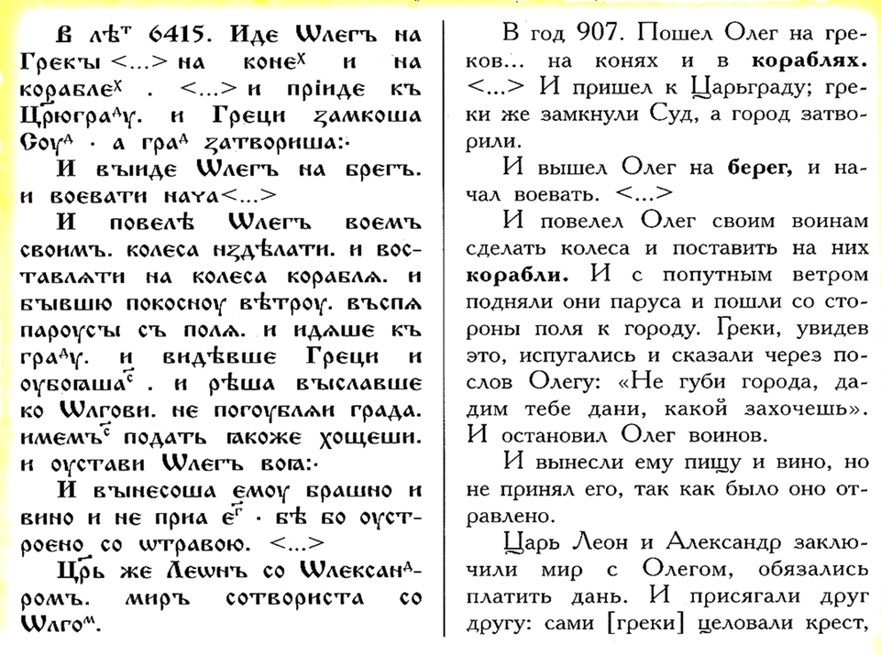

Примечания. Суд – залив, который теперь называется Золотой Рог. В то время замыкался цепью, протянутой между двумя башнями на обеих сторонах входа в залив.

Год 6415 по старому летоисчислению (от сотворения мира) – это 907 год по новому летоисчислению (от Рождества Христова).

**Ответ:** В лета 6415 (907 год).Идет Олег на греков…на конях и корабле… и пришел к Царьграду. И к замку в Греции в заливе Суд. А город закрыт. И вышел Олег на берег и начал воевать… И повел Олег своим криком, колеса наделать и выставлять на колеса корабль.